Отчет
структурного подразделения Отделение дошкольного образования
ГОБУ средняя школа № 376 Московского района Санкт-Петербурга
за 2017-2018 учебный год.
В 2017 – 20178 учебном году в структурном подразделении Отделение дошкольного образования ГБОУ средняя школа № 376 были укомплектованы 3 группы общеразвивающей направленности: подготовительная группа, наполняемостью 32 человека; старшая группа наполняемостью 30 человек и разновозрастная группа – 17 человек
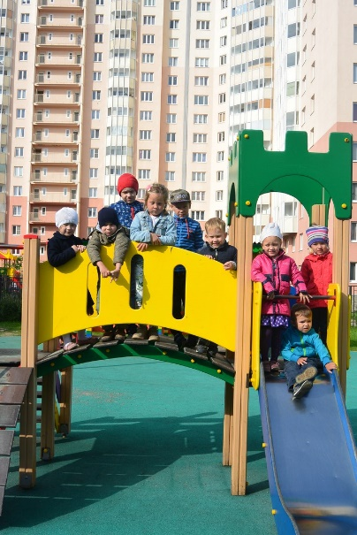
В начале учебного года на основе Образовательной программы структурного подразделения Отделение дошкольного образования в каждой группе была разработана рабочая программа в соответствии с возрастными особенностями воспитанников групп.
Чтобы наша работа была более продуктивной мы задействовали всех участников образовательного процесса (детей, родителей, педагогов дошкольного отделения и школы).
Для каждой группы участников образовательного процесса были определены формы работы. Это способствовало развитию интереса, понимания и желания взаимодействовать у педагогов школы, структурного подразделения, родителей и детей.
В поисках эффективных путей взаимодействия с родителями, для привлечения к совместному процессу воспитания, образования, оздоровления и развития детей, используя наряду с современными технологиями (Интернет-ресурсы страницы групп в соц. сетях)
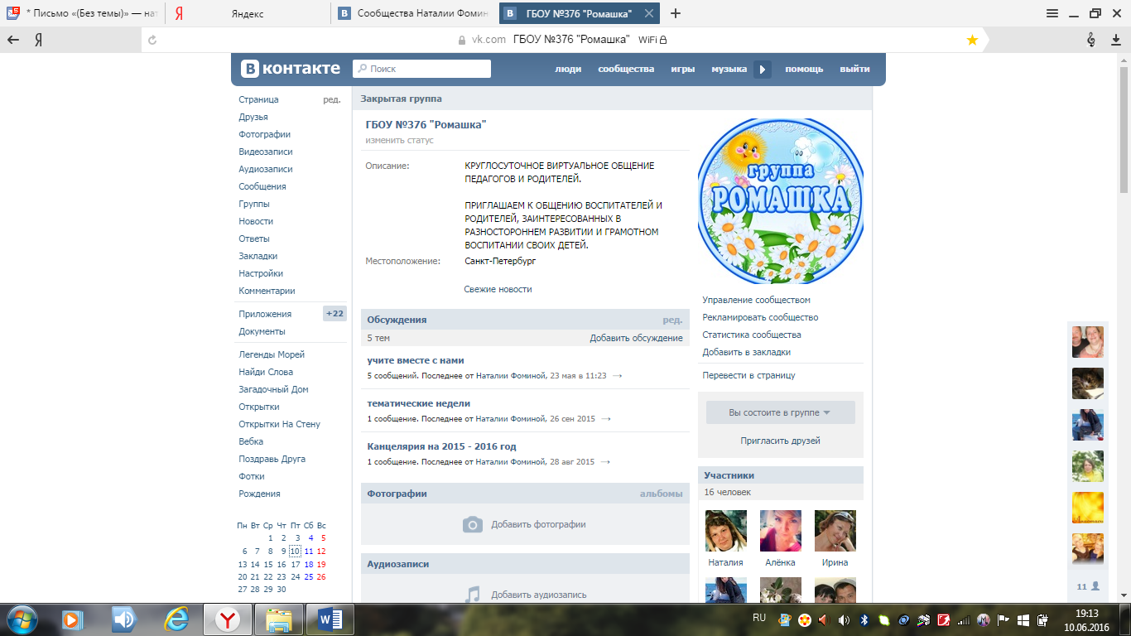

Итогом нашего сотрудничества стали следующие совместные мероприятия:
- с воспитанниками группы «Ромашка»:
- «Здравствуй детский сад» совместно с родителями

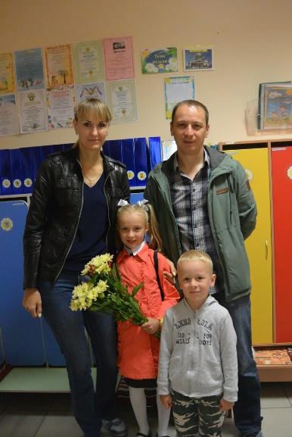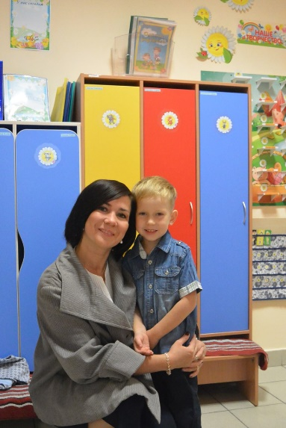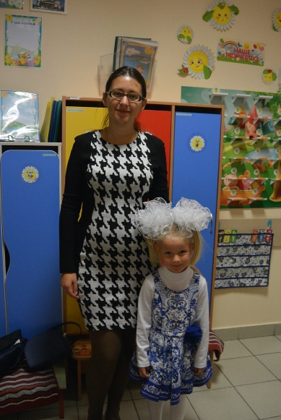

Результатом проекта стал выпуск книжки «Здравствуй детский сад»

- Своими впечатлениями о лете ребята поделились благодаря презентации «Как я провел лето», созданной родителями.

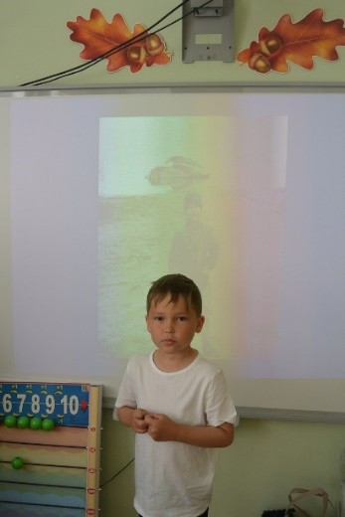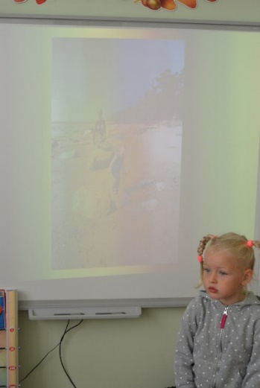

- Знания по ПДД были закреплены на вечере досуга совместно с музыкальным руководителем
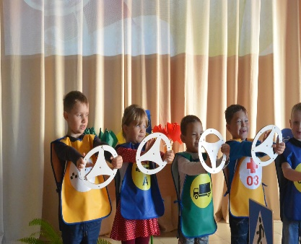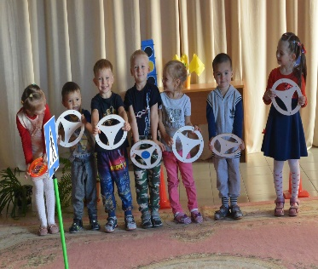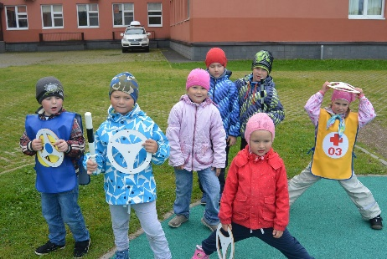
- В рамках Дня матери родители совместно с воспитателями групп приняли непосредственное участие в образовательном процессе детей. Часть родителей участвовала в совместной деятельности. Мартынова Оксана Михайловна провела мастер-класс «Букет для мамы».
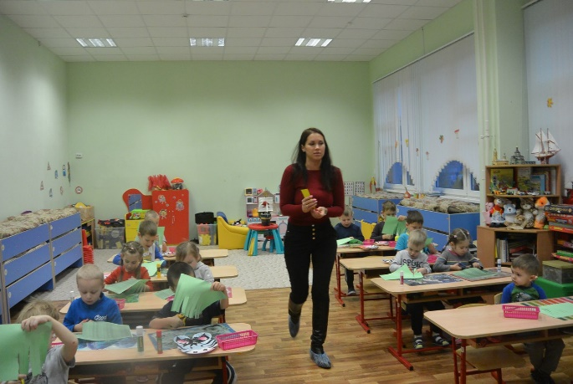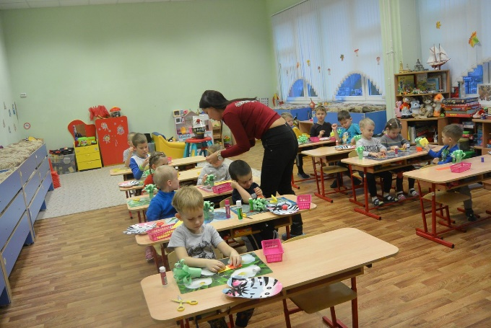

- Лебедева Татьяна Леонидовна провела мастер-класс «Давайте потанцуем»

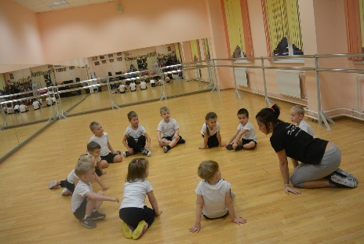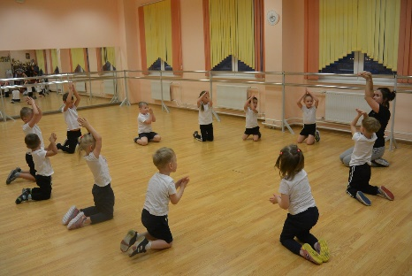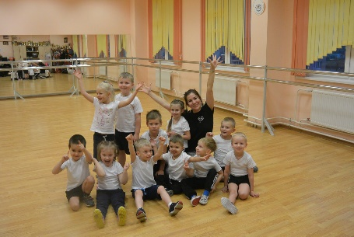
- Дмитриева Диана Александровна совместно с учащимися старших классов провела для ребят увлекательное путешествия по красной книге
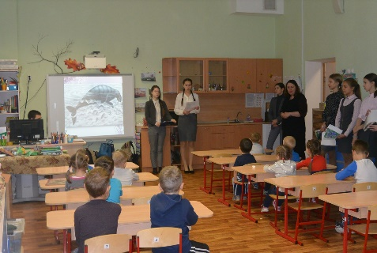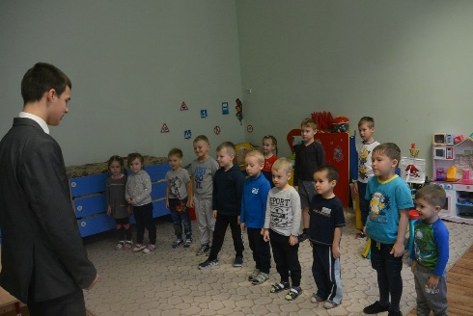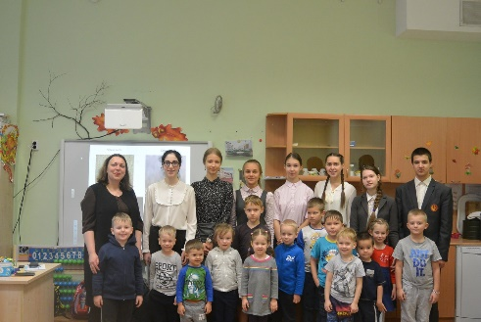
- Бессонов Александр Федорович познакомил ребят с удивительным миром живописи
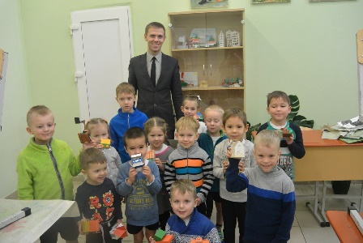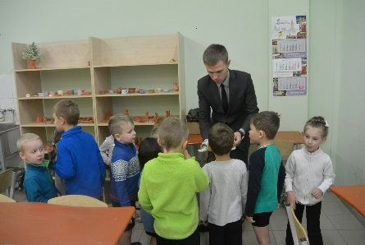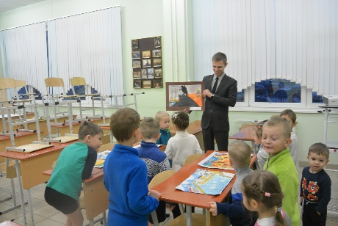

- Тихенко Лилия Ринатовна провела для ребят мастер класс «Лесная красавица»
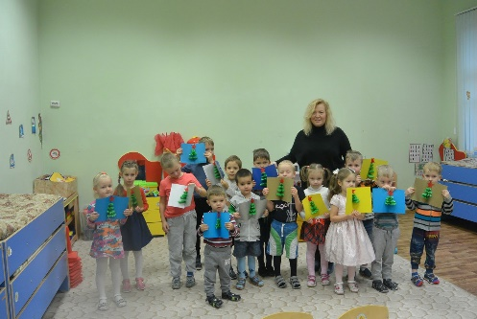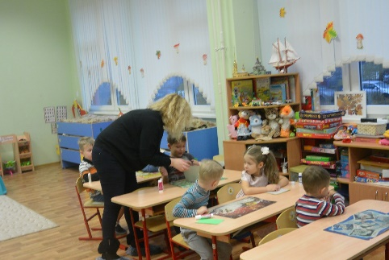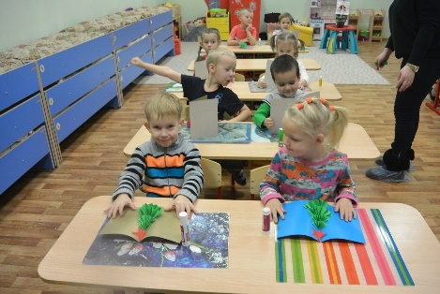

- Владимирова Екатерина Сергеевна провела для ребят увлекательную викторину «Знаешь ли ты животных»
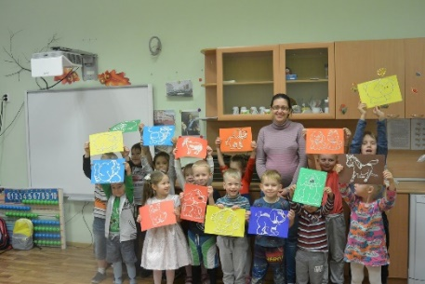

- Ковалева Олеся Анатольевна подготовила с ребятами чудесные подарки для мам.
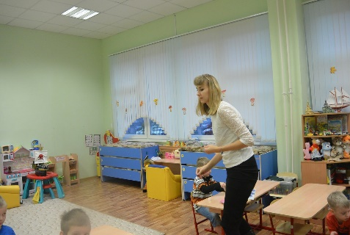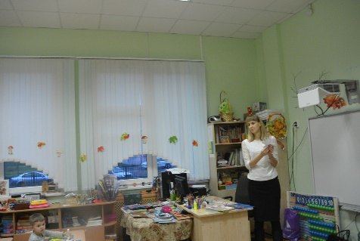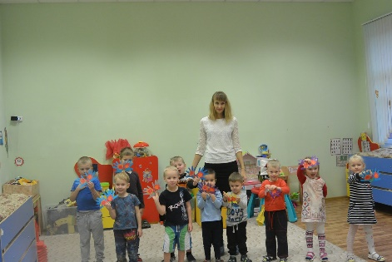
- Алимова Гульнара Шекюровна научила ребят делать удивительные магнитики
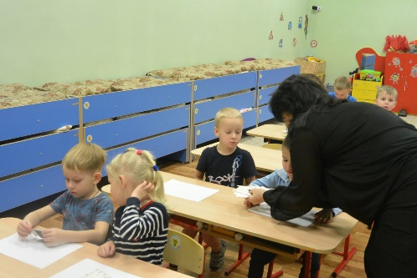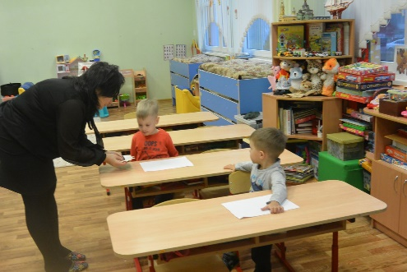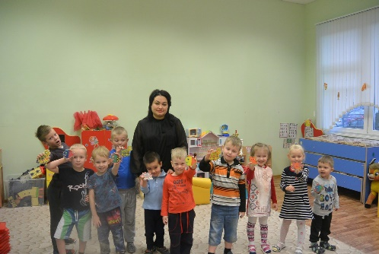

- В декабре дети посетили школьную выставку «Путешествие в зимний лес»
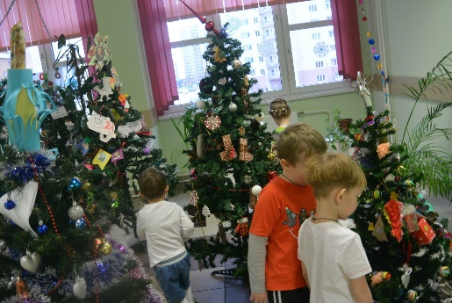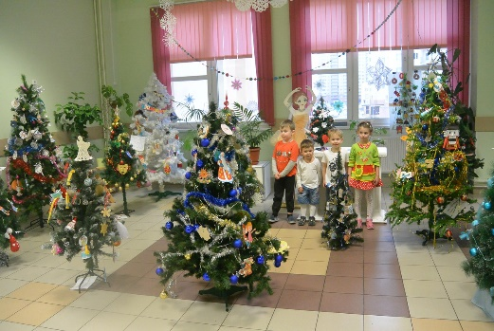

- В конце года ребята очень ждали встречи с дедушкой морозом и их ожидания оправдались
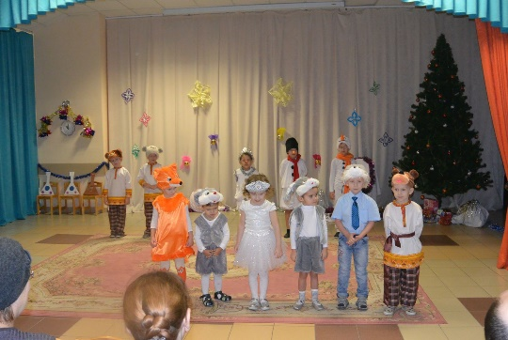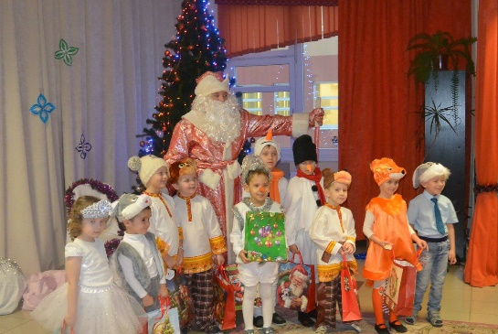

- Новый год для ребят начался с посещения выставки талантов
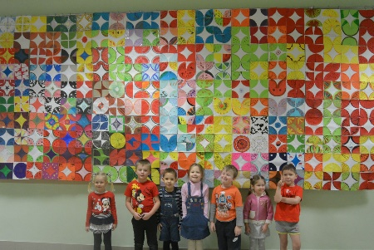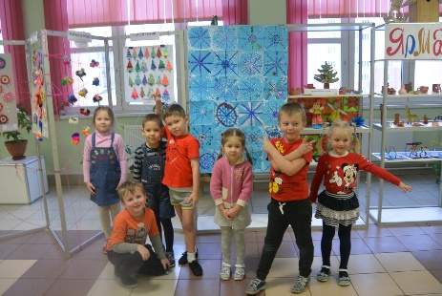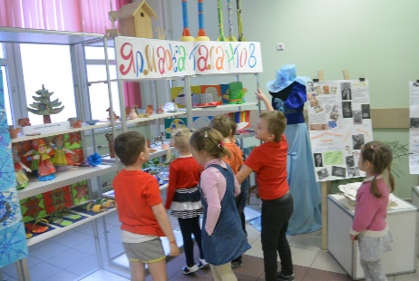

- 27 января Дмитриева Диана Александровна вместе с учащимися старших классов подготовила для воспитанников литературно -музыкальную
композицию посвященную Дню снятия блокады Ленинграда
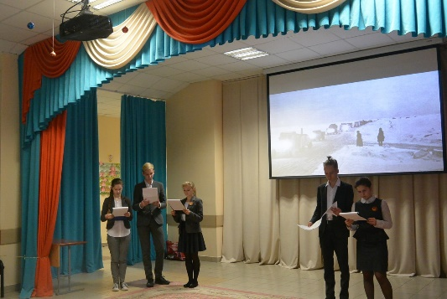 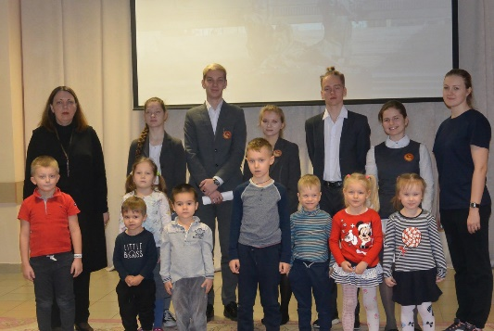
- Филиппов Евгений Александрович в феврале познакомил ребят с удивительным миром насекомых
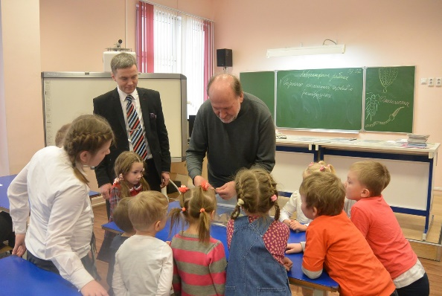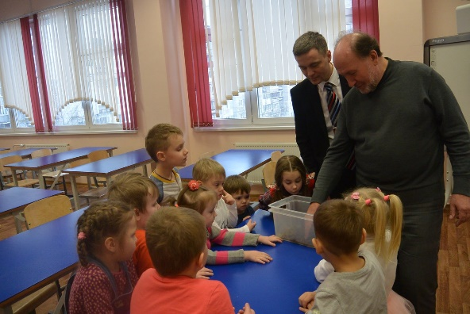

- Итогом недели народных промыслов стало активное участие воспитанников и педагогов детского сада в праздновании Масленицы
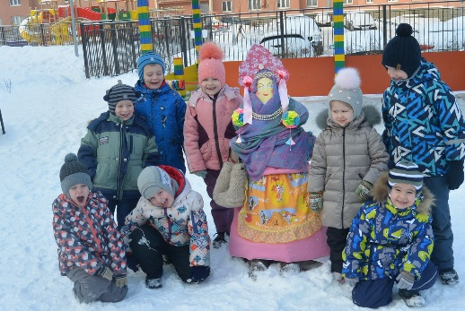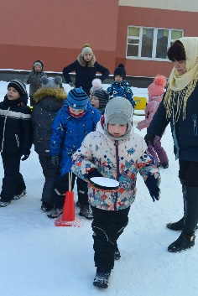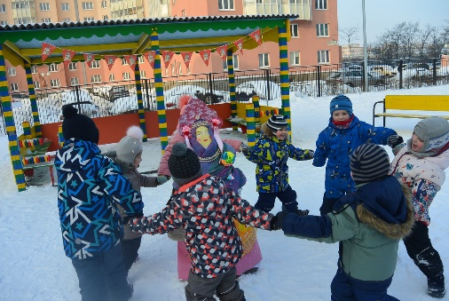

- В марте ребята поздравляли своих мам и бабушек с международным женским днем.
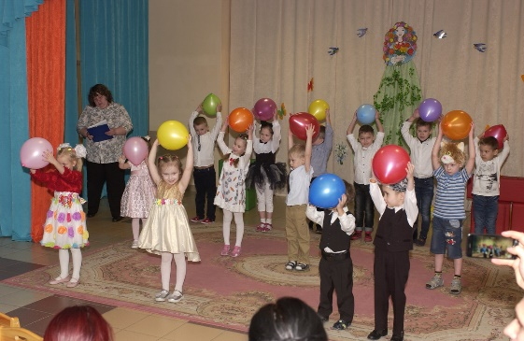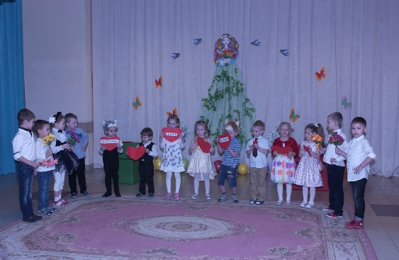

- 12 апреля ребята приняли активное участие в конкурсе чтецов «Этот загадочный космос»
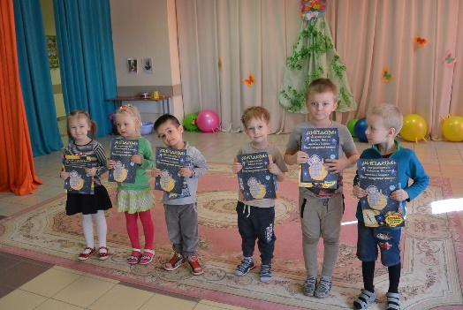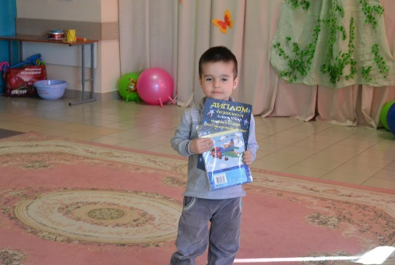

- 20 апреля ребята приняли участие в дне реконструкции.
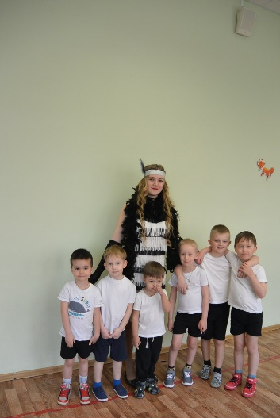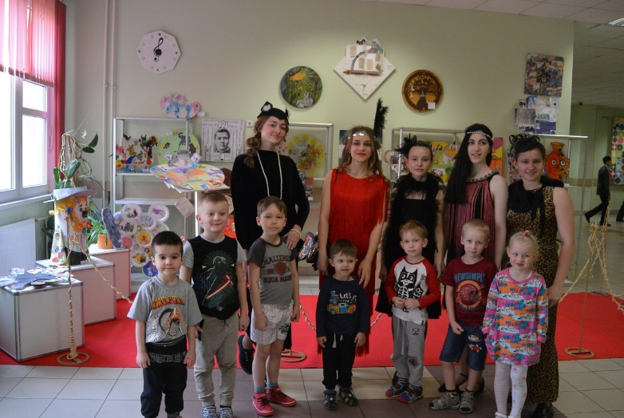

- В мае ребята приняли участие в районной игре «Бумажные приключения».
В рамках игры 3 мая к ним приехал необычный гость – Крафтик.
Дети из группы «Ромашка» первыми встретили гостя и узнали от Крафтика о его путешествии по детским садам.
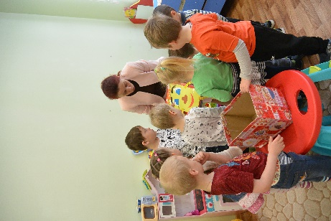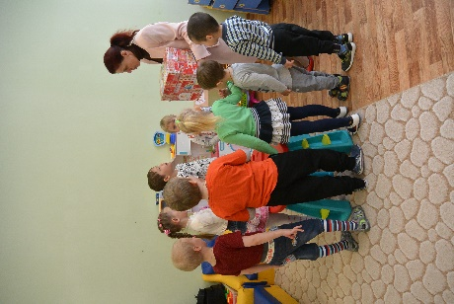

- К 73-летию Победы был составлен краткосрочный проект с участием бумажного человечка Крафтика в рамках которого каждый день проводились мероприятия, направленные на воспитание патриотических чувств, формирование гражданской позиции и любви к Родине.
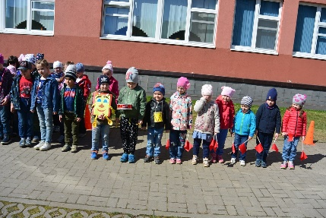 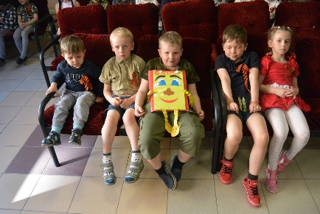 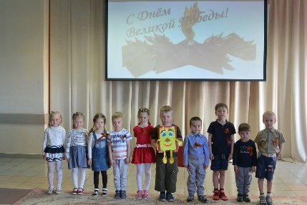

- Итогом года было проведение выпускных вечеров.
43 выпускника пойдет в 1 класс.

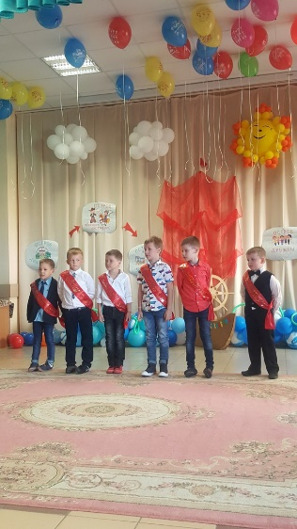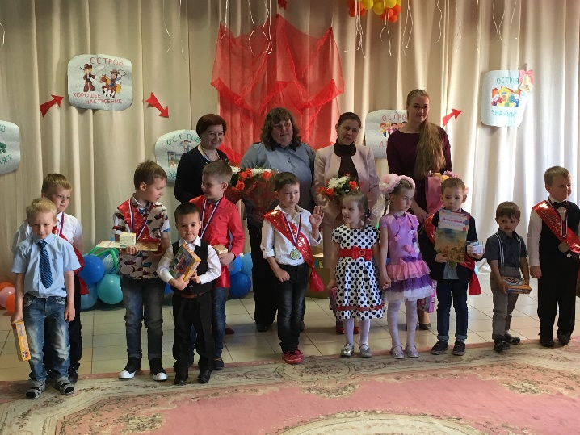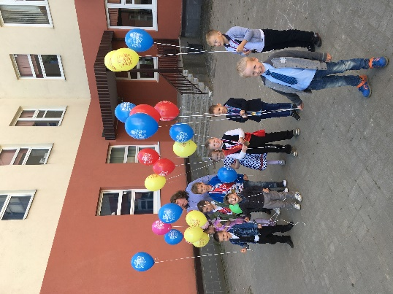

В рамках профилактики ДДТТ:
- В октябре все воспитанники структурного подразделения приняли участие в конкурсе творческих работ по ПДД «Дорога и мы» (1 этап)
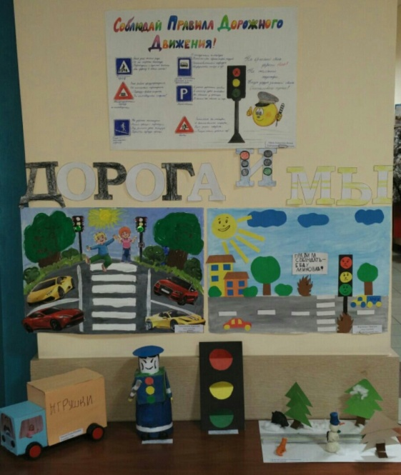

- В декабре ребята приняли участие в Акции «Засветись» по профилактике ДТТ
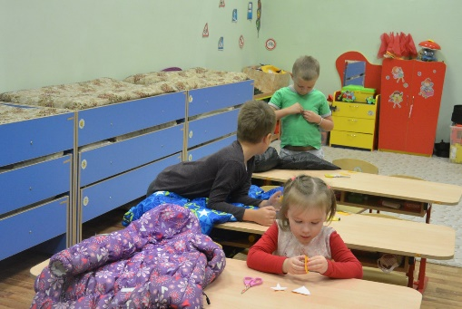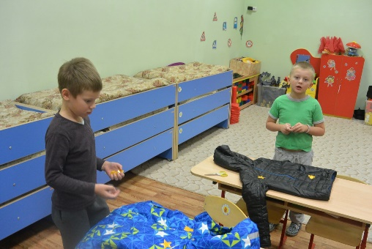

- В мае ребята принимали участие в районном конкурсе по БДД среди дошкольников «Умный Светофорчик»
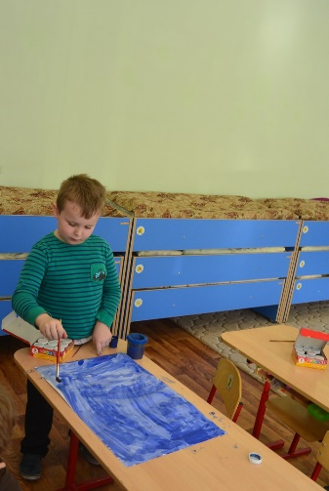 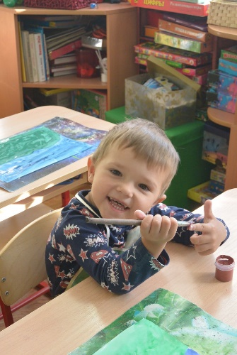

4. Традицией стали выступления нашей агитбригады «Зебрики» на районном конкурсе агитбригад.
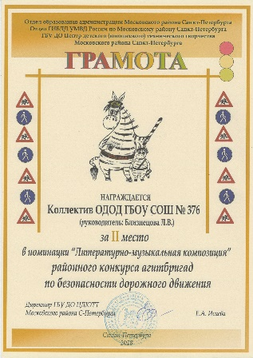

В этом учебном году наши воспитанники приняли участие в следующих конкурсах, фестивалях, акциях

- В рамках районного фестиваля детского творчества «ДеТвоРа» наши воспитанники получили следующие награды:

- Лауриат III степени художественного направления в номинации «Спорт»;
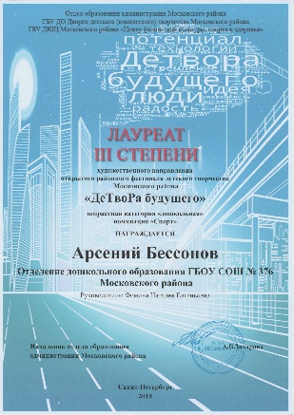
- Два 1 места в международном тесте по логике «Осень»
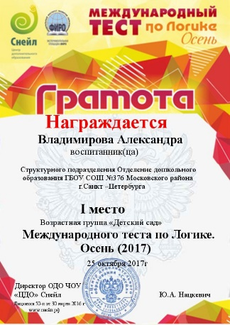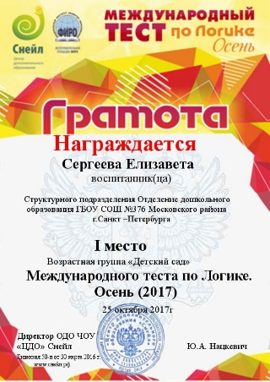
- Четыре 2 места в международном тесте по логике «Осень»
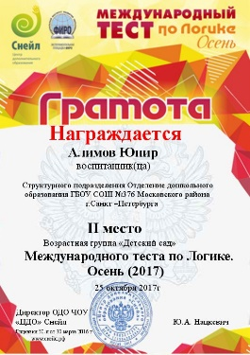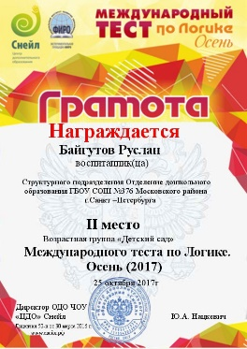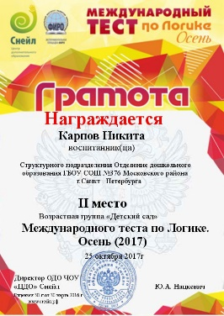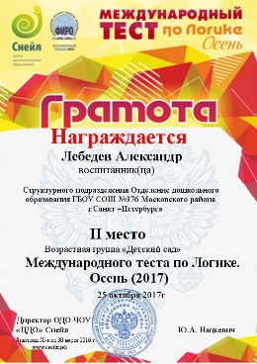

- Два 3 места в международном тесте по логике «Осень»
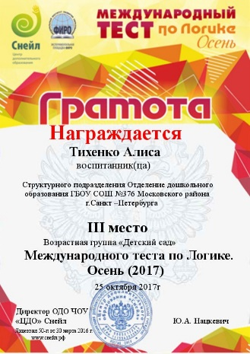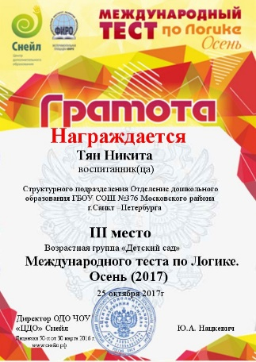
- Пять 1 мест в международной конкурс игре для дошкольников «Песочница»
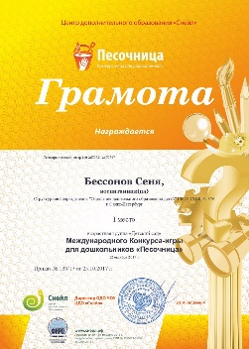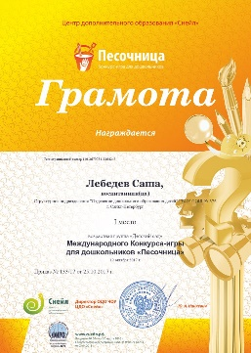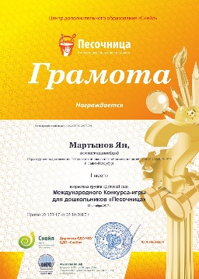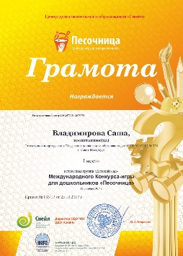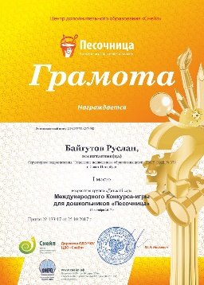
- 3 место в международной конкурс игре для дошкольников «Песочница»
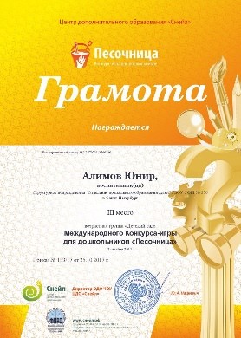

Хочется выразить огромную благодарность Дмитриевой Диане Александровне, Сергеевой Елене Владимировне, Филиппову Евгению Александровичу, Бессонову Александру Федоровечу, Дмитриенко Марии Александровне, Лебедевой Татьяне Леонидовне за совместные мероприятия для воспитанниками структурного подразделения , а также Шарой Ольге Павловне и Ларионову Виктору Игоревичу за информационную поддержку, оказанную нашему структурному подразделению.
Мы надеемся на дальнейшее сотрудничество и будем рады вашим предложениям.

